论坛及微博涉及城管相关舆情情况通报（2017年第四十四期）
2017年12月18日-2017年12月24日
一、总体情况
2017年12月18日至2017年12月24日，共收集新浪微博涉及城管相关舆情2条，其中向“昆明12319城管热线”反映问题2条，向“昆明市长”反映问题0条，智慧城管登记立案2条，回复网友2条。共收集相关网站论坛版块涉及城管相关舆情0条。
二、舆情详情
微博涉及城管相关舆情
博主 | 原微博 | 反映时间 | 涉及城管相关内容 | 相关图片 | 备注
昆明12319城管热线 | 无 | 2017.12.18 | 网友：江岸小区这么严重的非法占道经营 政府都是不管的吗 到底有没有看到群众的呼声 本来商铺门口有条通道都被占了。 | 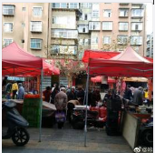 | 已立案  2017昆(市)管字121903041号  已回复
昆明12319城管热线 | 无 | 2017.12.24 | 网友：位于昆明市五华区威远街160号巷内江野连锁餐厅租用威远街鑫隆菜市场用地进行经营，现外部装修完成。其距离居民楼较近并无隔音措施，开业后时候会对旁边的居民生活造成影响？并且其现在屋顶已经超过了菜市场整体屋顶高度，是否属于违法加层？ | 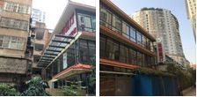 | 已立案  2017昆(市)管字122503161号  已回复
2017年12月25日

